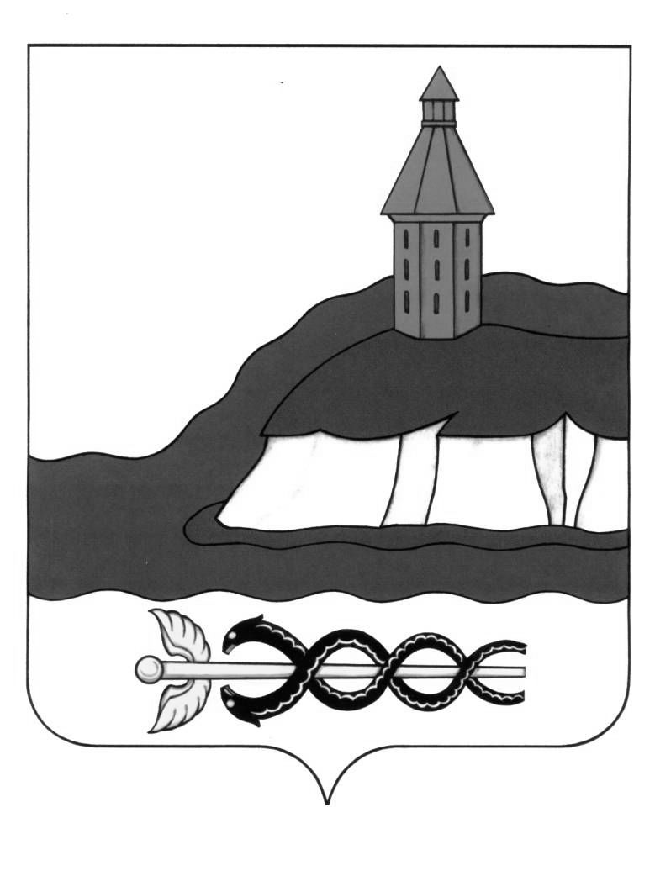

**ПРОЕКТ**

**АДМИНИСТРАЦИЯ**

**КАЛАЧЕЕВСКОГО МУНИЦИПАЛЬНОГО РАЙОНА**

**ВОРОНЕЖСКОЙ ОБЛАСТИ**

### ПОСТАНОВЛЕНИЕ

"___" __________ 2025 г. №____

г. Калач

**Об определении гарантирующей организации для централизованной системы холодного водоснабжения и водоотведения в границах городского и сельских поселений Калачеевского муниципального района Воронежской области**

В соответствии с Федеральным законом от 06.10.2003 г. №131-ФЗ «Об общих принципах организации местного самоуправления в Российской Федерации», решением Совета народных депутатов Калачеевского муниципального района от 22.09.2023 г. №18 «О принятии осуществления полномочий по организации водоснабжения и водоотведения в границах городского и сельских поселений Калачеевского муниципального района Воронежской области» (в редакции от 24.07.2024 г.№60, от 20.02.2025 г. №89), во исполнение Федерального закона от 07.12.2011 г. №416-ФЗ «О водоснабжении и водоотведении» администрация Калачеевского муниципального района **п о с т а н о в л я е т:**

1. Определить гарантирующей организацией для централизованной системы холодного водоснабжения и водоотведения на территории городского поселения - город Калач Калачеевского муниципального района Воронежской области, Заброденского и Пригородного сельских поселений Калачеевского муниципального района Воронежской области муниципальное предприятие Калачеевского муниципального района Воронежской области «Районное водоснабжение» (МП «Райводснаб»).

2. Определить гарантирующей организацией для централизованной системы холодного водоснабжения на территории Краснобратского, Калачеевского, Коренновского, Манинского, Новокриушанского, Подгоренского, Семёновского, Скрипнянского, Советского, Хрещатовского, Ясеновского сельских поселений Калачеевского муниципального района Воронежской области муниципальное предприятие Калачеевского муниципального района Воронежской области «Районное водоснабжение» (МП «Райводснаб»).

3. Опубликовать настоящее постановление в Вестнике муниципальных правовых актов Калачеевского муниципального района и на сайте администрации Калачеевского муниципального района.

4. Контроль за исполнением настоящего постановления возложить на заместителя главы администрации Калачеевского муниципального района Д.Г. Чукардина.

Глава администрации

Калачеевского муниципального района Н.Т. Котолевский